 | 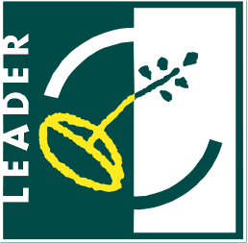 | 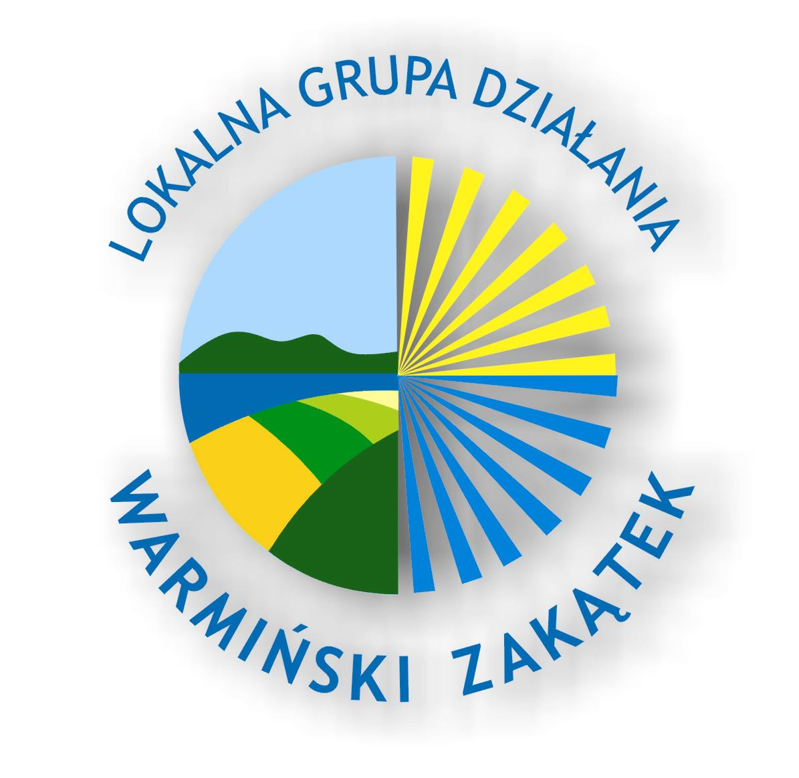 | 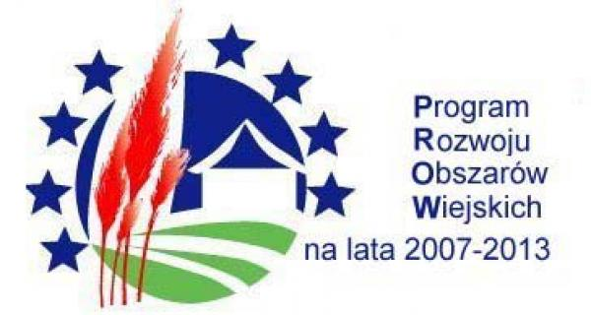

LOKALNA GRUPA DZIAŁANIA „WARMIŃSKI ZAKĄTEK”
ul. Warszawska 7 11-040 Dobre Miasto

NABÓR NR 3
o przyznanie pomocy w ramach działania
TWORZENIE I ROZWÓJ MIKROPRZEDSIĘBIORSTW
objęty Programem Rozwoju Obszarów Wiejskich na lata 2007 – 2013.

WYKAZ DOKUMENTÓW NIEZBĘDNYCH DO WYBORU OPERACJI

W 3 naborze wniosków o przyznanie pomocy w ramach działania „Tworzenie
i rozwój mikroprzedsiębiorstw” niezbędne do złożenia są następujące załączniki:
- załączniki będące integralną częścią wniosku – określone w formularzu.

